Informe Comisión de Verificación Vereda Ojos Claros Nordeste Antioqueño
3 y 4 de Marzo de 2013

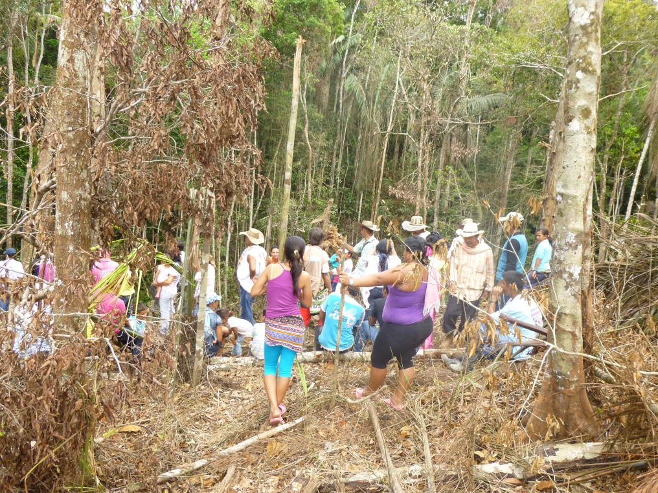

Elaborado por:
CORPORACIÓN ACCIÓN HUMANITARIA POR LA CONVIVENCIA Y LA PAZ DEL NORDESTE ANTIOQUEÑO –CAHUCOPANA
Con el apoyo de: CORPORACIÓN REGIONAL PARA LA DEFENSA DE LOS DERECHOS HUMANOS – CREDHOS
Bogotá, Marzo 7 de 2013

ÍNDICE

INTRODUCCIÓN Pág. 3

CONTEXTO pág. 5

DESARROLLO DE LA COMISIÓN pág. 8

TESTIMONIOS PRESENTADOS POR LA COMUNIDAD pág. 10

SEGUIMIENTO E IDENTIFICACIÓN DE LAS INFRACCIONES
AL DIH Y VIOLACIÓN A LOS DERECHOS HUMANOS pág. 13

CONCLUSIONES pág. 16

RECOMENDACIONES Y SOLICITUDES Pág. 18

ANEXOS Pág. 19

INTRODUCCIÓN

Este informe surge del trabajo desarrollado por la comisión de Verificación que se llevó a cabo en la Vereda Ojos Claros Jurisdicción del municipio de Remedios (Antioquia), la cual fue convocada por la corporación Acción Humanitaria por la Convivencia y la paz del Nordeste Antioqueño- CAHUCOPANA, que contó con el respaldo de representantes de organizaciones sociales de Barrancabermeja, el apoyo de la delegada del Sistema de Alertas Tempranas de la Defensoría del Pueblo Regional Antioquia y el acompañamiento internacional de IAP ( Acción International For Peace)

La comisión se trasladó desde la ciudad de Barrancabermeja (Santander) a la Vereda Ojos Claros conociendo con anterioridad los hechos de violencia y hostigamientos de los que vienen siendo víctimas las comunidades campesinas y la población en general de los municipios de Remedios Y Segovia (Antioquia). La situación de violencia y ataques que se vienen presentando en esta región han obligado a las comunidades campesinas y urbanas de estos municipios a desarrollar dinámicas de desplazamiento forzado interno, y a solicitar de manera urgente la intervención de las organizaciones defensoras de Derechos humanos, con el fin de denunciar estos hechos de violencia que ponen en riesgo la vida, la integridad física, y los derechos fundamentales de los pobladores de esta región.

Los hechos de bombardeos perpetrados el día 23 de febrero de 2013, ejecutados por la fuerza Aérea Colombiana se suman a múltiples hechos de Violación de los Derechos Humanos e infracciones al Derecho Internacional Humanitario que se vienen presentando periódicamente en esta zona del territorio nacional, cuya responsabilidad recae sobre las fuerzas regulares del estado colombiano, los cuales han generado el recrudecimiento de la situación de crisis humanitaria de las comunidades campesinas, que además están siendo víctimas de las disputas territoriales que han trazado los grupos paramilitares, caso específico Rastrojos Y Urabeños.

El acompañamiento político y humanitario a las comunidades del Nordeste Antioqueño es el objetivo fundamental de los procesos organizativos liderados por la corporación CAHUCOPANA, desarrollados en esta zona del Nordeste Antioqueño, que mediante el llamado a la solidaridad de las organizaciones sociales, la defensoría del pueblo, las organizaciones de acompañamiento Internacional y medios de comunicación, para que se sumaran a la visita humanitaria que tuvo como fin principal recibir el testimonio de los campesinos y campesinas afectados por los continuos bombardeos indiscriminados en la región, recibir también las denuncias de abusos y hostigamientos, bloqueos económicos, falta de inversión social por parte del estado Colombiano y demás violaciones a los derechos humanos a los que vienen siendo sometidos.

CONTEXTO

La región del Nordeste Antioqueño, integrada por los municipios de Segovia, Remedios y Vegachí, atraviesa una crisis humanitaria generada por los siguientes factores:

- Condiciones de extrema pobreza y altos niveles de abandono estatal, que no permiten a la mayoría de la población acceder a la satisfacción de sus necesidades básicas y mucho menos del goce efectivo de sus derechos fundamentales, particularmente en zona rural en donde se presentan altos niveles de confinamiento.

- Historia ancestral de minería artesanal, que viene siendo ilegalizada como parte de una política criminal estatal encabezada por un componente militar denominado Plan Troya que se lanzó en la región el 14 de octubre de 2012, desconociendo el carácter ancestral de la minería de oro en la región y la existencia de un litigio jurídico en que se encuentran trabajadores y jubilados de la liquidada empresa Frontino Gold Mines por recuperar el control del título minero a perpetuidad constituido sobre la región, en beneficio abierto de la empresa Gran Colombia Gold, ejecutora ilegítima actual de la explotación aurífera en la región.

- Control territorial permanente y penetración en las estructuras de poder local – civil y militar – por parte de los grupos paramilitares, que aun habiendo cambiado constantemente de denominación, históricamente han respondido a las mismas estructuras de poder del denominado Bloque Central Bolívar. Esta realidad genera profunda desconfianza en los pobladores y pobladoras para realizar las respectivas denuncias sobre estos hechos de violencia política. En los cascos urbanos de los tres municipios no existe la voluntad política de ningún organismo gubernamental de orden municipal, departamental o nacional que pueda establecer de manera efectiva y directa puentes de comunicación y el acompañamiento permanente a las comunidades, por tanto reina la ley del silencio y el miedo.

- Disputa actual entre grupos paramilitares, a saber Los Rastrojos, una disidencia de este grupo autodenominado Héroes de Seguridad del Nordeste Antioqueño y Los Urabeños, por el control de la explotación aurífera y el comercio, el cobro de extorsiones, y el uso del territorio como corredor estratégico de su accionar criminal (la región comunica el Magdalena Medio colombiano con el Bajo Cauca Antioqueño). Según información conocida por entidades del orden gubernamental y difundida por medios de comunicación, previa a esta disputa se habría realizado un pacto entre Los Rastrojos y Los Urabeños, en donde los primeros cedían a los segundos el control territorial de la región; sin embargo, de acuerdo a información suministrada por los pobladores, los mandos medios de Los Rastrojos se negaron a cumplir este trato, conformando la disidencia denominada Héroes de Seguridad del Nordeste.

- Violaciones permanentes y sistemáticas a los derechos humanos de la población civil, que han ido en alarmante aumento desde el año 2012 a raíz de la disputa territorial paramilitar.

Debido a esta realidad ampliamente documentada por las organizaciones sociales, así como al trabajo de denuncia e incidencia realizado por la Corporación CAHUCOPANA ante la Defensoría del Pueblo, produjo que el Sistema de Alertas Tempranas de esta entidad del ministerio público emitiera el 3 de abril de 2012 el Informe de Riesgo N° 002-12 A.I. para los municipios de Zaragoza, Remedios y Segovia, en el cual se alertó sobre la situación de alto riesgo en la cual se encuentra la población civil y sus organizaciones de base.

Este informe, emitió además una serie de recomendaciones que debían ser adoptadas por las entidades del orden nacional, regional y local para mitigar el escenario de riesgo y brindar garantías para la protección de los derechos humanos de las comunidades rurales y urbanas de los tres municipios; sin embargo hoy, después de once (11) meses de emitido el Informe no ha habido ninguna respuesta efectiva por parte de las autoridades competentes, de forma que la población se encuentra en estado de vulnerabilidad manifiesta aumentado por la total desconfianza sobre la institucionalidad local y departamental, así como frente a las fuerzas militares y de policía.

DESARROLLO DE LA COMISIÓN DE VERIFICACIÓN

Preparatoria
Reunión de convocatoria y preparación el día 2 de marzo del año en curso en la ciudad de Barrancabermeja (Santander).

Recorrido – primer día marzo 3 de 2013

Salida de la ciudad de Barrancabermeja a la vereda san francisco jurisdicción del municipio de Yondo Antioquia. Posteriormente la comisión de verificación se trasladó a la Vereda Puerto Nuevo Ité jurisdicción de Remedios Antioquia, donde se suma parte de la comunidad habitante esta vereda para acompañar a la comisión en su desplazamiento hasta la Vereda Ojos Claros, sitio de ocurrencia de los hechos.

Segundo día marzo 4 de 2013

Primer momento

Instalación de la comisión de verificación en la vereda ojos claros a cargo de la Corporación CAHUCOPANA; bienvenida y presentación de los delegados y participantes en general; presentación de los objetivos a desarrollar por esta comisión; testimonio del señor Lorenzo Camacho y su familia, quienes son los propietarios de la finca donde se dieron los hechos del bombardeo; espacio de recolección de denuncias frente a la situación de derechos Humanos e infracciones al derecho internacional Humanitario por los continuos bombardeos en la zona. Durante este espacio se llevó a cabo por parte de la comunidad un relato de antecedentes de hechos similares ocurridos en esta zona del Nordeste Antioqueño, se documentó los bombardeos llevados a cabo en la vereda Santo Domingo, jurisdicción del municipio de Cantagallo (Bolívar), zona media del Valle del Rio Cimitarra; el bombardeo de la Vereda Dos quebradas jurisdicción del municipio de Remedios Antioquia; el ametrallamiento realizado en la Vereda caño Dorada y la Finca la Cristalina en la vereda Carrizal, parte alta del Nordeste Antioqueño.

Segundo momento

Desplazamiento de la comisión y la comunidad al lugar donde fue realizado el bombardeo, con el objetivo de llevar a cabo una inspección del lugar, realizar los registros fotográficos y de video y entrevistas a los afectados; se recibió el testimonio de habitantes de las veredas cercanas.

Tercer momento:

Recorrido al lugar donde se produjo el desembarco del ejército Nacional; documentación e inspección de los daños causados en los cultivos de Pan Coger y en la propiedad del señor Lorenzo Camacho, como consecuencia del lanzamiento de los artefactos explosivos (bombas)

Cuarto momento

Cierre de la comisión de verificación, agradecimientos a la comunidad campesina y despedida de los participantes.

TESTIMONIOS PRESENTADOS POR LA COMUNIDAD

DENUNCIA NUMERO 1

Fecha: 27 de octubre de 2011
Lugar: Vereda Dos quebradas jurisdicción del Municipio de Remedios Nordeste Antioqueño
Presuntos responsables: Fuerza Aérea Colombiana
Hechos: El día 27 de octubre de 2011, en jurisdicción del Municipio de Remedios, Nordeste antioqueño, en la Vereda Dos quebradas a orillas del Río Tamar, en la finca Tres Cruces, de propiedad de la señora Fanny del Socorro García Tapias, siendo las 11:05 de la noche, aviones pertenecientes a la Fuerza Aérea Colombiana descargaron cinco bombas de alto poder, las cuales cayeron a escasos 1000 metros de la vivienda, donde se encontraban 5 adultos y 3 menores de edad y produciendo daños al bien civil.

DENUNCIA NÚMERO 2

Fecha: 20 de Enero de 2013
Lugar: Vereda la Cristalina
Presuntos responsables: Ejercito Nacional
Hechos: Ametrallamiento en la Zona

DENUNCIA NÚMERO 3
Fecha: 21 de febrero 2013
Lugar: Nordeste Antioqueño – finca denominada Casa Zinc, de la Vereda El Carmen, jurisdicción del municipio de Remedios (Antioquia).
Presuntos responsables: Ejercito Nacional
Hechos: Ametrallamientos en la zona

DENUNCIA NÚMERO 4
Fecha: 10 de Febrero de 2013
Lugar: Casco Urbano de Remedios Antioquia
Presuntos responsables: Grupos paramilitares

Hechos: El día 10 de febrero de 2013 siendo las 4:45 am estallo una granada en el Barrio las Negritas del municipio de Remedios (Antioquia). En horas de la tarde específicamente a las 4:45 p.m. en un billar de esta misma localidad, se perpetró un atentado contra un joven moto taxista, minutos después a escasos 30 metros del coliseo municipal lugar donde se encontraba sesionando la mesa comunal por la vida digna, fue asesinada una mujer a la que le propinaron tres tiros de arma de fuego. Seguidamente fue asesinado otro joven en inmediación de las instalaciones del acueducto municipal a las 8:00 p.m.

DENUNCIA NÚMERO 4
Fechas: 22 de febrero del 2012
Lugar: Vereda santo Domingo – municipio de Cantagallo (Bolívar) zona media del Valle del Rio Cimitarra
Presuntos responsables: Ejercito Nacional
Hechos El día 22 de Febrero de 2012 desde las 2:00 de la mañana aproximadamente hasta las 4:00 de la mañana, tropas del Ejército Nacional realizaron un nuevo bombardeo y ametrallamientos desde 2 helicópteros en la Vereda, Santo Domingo, a 50 metros aproximadamente de la vivienda del señor ALFONZO TRIBIÑO, en la cual se encontraban 7 personas entre ellos el fiscal de la junta de acción comunal de la Vereda Santo Domingo, una joven de 19 años de edad con 7 meses de embarazo, quien presentó complicaciones en su salud y posibles síntomas de aborto, debido al impacto de las balas y las bombas; además se encontraban en la vivienda una menor de un año de edad y dos personas de la tercera edad.

DENUNCIA NÚMERO 5
Fechas: 2012 y 2013
Lugar: Zona Rural de Remedios Antioquia
Presuntos responsables: Ejercito Nacional - paramilitares

Hechos: las comunidades campesinas continúan denunciando el constante bloqueo alimentario del que vienen siendo víctimas ya que no se permite a los conductores llevar encomiendas y mercados, si no va el dueño de este. Estos hechos han sido recurrentes en la zona del Nordeste Antioqueño.

SEGUIMIENTO E IDENTIFICACIÓN DE LAS INFRACCIONES
AL DIH Y VIOLACIÓN A LOS DERECHOS HUMANOS

En la región han aumentado en lo corrido del año las violaciones a derechos humanos y las infracciones al DIH.

- Asesinatos selectivos: Realizados por grupos paramilitares en disputa, siendo las víctimas en su mayoría mineros tradicionales originarios o foráneos, campesinos, comerciantes y estudiantes jóvenes. Estos homicidios tienen lugar de manera indistinta en zonas rurales, carreteras que comunican la región y en cascos urbanos de los respectivos municipios.

- Masacres. En lo corrido del año se han presentado dos masacres en la zona, una cometida en la Vereda Martaná (Municipio de Remedios) el 3 de junio de 2012, y otra cometida en una finca de la vereda Campo Alegre (Municipio de Segovia) en el mes de septiembre del mismo año. Estas masacres se suman a la masacre cometida en la Finca La España (Municipio de Santa Rosa de Osos) el 7 de noviembre, que al parecer responden a la misma disputa paramilitar.

- Desapariciones Forzadas: Se conoce el registro de cuatro (4) desapariciones forzadas de comerciantes de oro, ocurrida el día 12 de junio de 2012. De las cuatro víctimas de este delito de lesa humanidad, ha aparecido una persona asesinada, cuyo cuerpo fue encontrado el día 26 de junio de 2012.

- Atentados: Permanentes tentativas de homicidio contra mineros tradicionales de la región entre junio y septiembre de este año, que han tenido como resultado 3 heridos de gravedad y múltiples desplazamientos forzados.

- Desplazamiento forzado. De acuerdo a cifras de las personerías municipales de los municipios de Remedios y Segovia, alrededor de 286 personas en promedio han abandonado su respectivo municipio por amenazas de los grupos paramilitares.

- Enfrentamientos y combates: Constantes enfrentamientos armados entre grupos paramilitares, grupos insurgentes ( FARC-EP, ELN) y unidades de las Fuerzas Militares y de Policía Nacional, que en múltiples ocasiones han afectado a la población civil en su integridad física y psicológica, así como sus bienes, desencadenado en varios casos el desplazamiento forzado de las comunidades .

- Amenazas y Panfletos: Circulación de diversos panfletos amenazantes. Se ha registrado la circulación de panfletos firmados por el grupo paramilitar autodenominado Los Héroes de Seguridad del Nordeste, así como la aparición de pintas en medios de transporte público y paredes. Estos panfletos imponen restricciones a la circulación del transporte público, instauran toques de queda en los municipios y anuncian que todo “personal extraño” en la región será dado de baja.

- Bloqueo Económico, retenes ilegales y restricción de la movilidad: Ubicación de retenes ilegales e instauración de toque de queda para la circulación de transporte público y privado desde las zonas rurales hacia los cascos urbanos de los municipios de Remedios, Segovia y Zaragoza.

- Infracciones al DIH: Bombardeos y ametrallamientos aéreos en zonas rurales de los dos municipios realizados por miembros del Ejército Nacional y Fuerza Aérea Colombiana; señalamientos irresponsables realizados por miembros del Ejército Nacional – Batallón Vial y Energético No. 8, contra campesinos de la región a través de la Emisora Colombia Estéreo de propiedad del ejército nacional, a quienes se señalan de ser parte de la insurgencia que opera en esta zona.

- Confinamiento: Confinamiento de las comunidades campesinas y mineras tradicionales en las zonas rurales de los municipios, condición que se ve agudizada por la ausencia de vías, medios y condiciones de comunicación idóneas para responder y resguardarse ante una situación de emergencia, como también de la inexistente presencia estatal en relación con el acceso a derechos fundamentales como salud y educación.

CONCLUSIONES

Primero : Se evidenció que en la región del Nordeste Antioqueño persiste la sistemática violación a los Derechos Humanos y las infracciones al Derecho Internacional Humanitario, la extrema pobreza y el confinamiento del que son víctimas los pobladores en la zona rural de los municipios de Remedios, Segovia y Zaragoza, Antioquia; los señalamientos, las amenazas de muerte, los bombardeos y ametrallamientos, los asesinatos, las dinámicas de desplazamiento forzado interno que se vienen dando, son producto del accionar de los grupos paramilitares y de la fuerza pública en la región, con el argumento de combatir los grupos insurgentes que hace presencia en el territorio.

Segundo: Se pudo constatar el bombardeo indiscriminado que se realizó en la vereda Ojos Claros jurisdicción de Remedios Antioquia, en la propiedad del señor Lorenzo Camacho, reconocido líder de la región, hecho que ocasiono daños en bien civil y en propiedad ajena.

Tercero: El bombardeo llevado a cabo a escasos mil metros de la casa de la familia Camacho, en la cual habitan 7 personas, entre ellas 4 niños menores de 14 años.

Cuarto: Se confirmó que el Ejército Nacional llevo a cabo un desembarco de tropa en la zona en horas de la madrugada, a escasos 50 metros de la vivienda del señor Vladimir Camacho, hijo de don Lorenzo Camacho y quien en ese momento se encontraba con su esposa y un menor de 2 años; se constató los daños a los cultivos de pan coger, el cual era el sustento de esta familia.

Quinto: Se confirmó que las tropas del Ejército Nacional posteriormente al Bombardeo acamparon en el lugar de los hechos hasta el siguiente día poniendo en riesgo la población civil.

Sexto: Se constató el daño causado por los impactos de las bombas arrojadas que produjo una afectación a la flora y fauna, fuentes y yacimientos de agua que surten a las 14 viviendas de la Vereda Ojos Claros.

Séptimo: Se evidenció el miedo que generó este hecho, no solo en la familia Camacho, si no en los habitantes cercanos al lugar de la explosión y que puso en riesgo la vida e integridad física de más de un centenar de campesinos y campesinas.

Octavo: Se evidenció el riesgo de desplazamiento forzado interno, en el que se encuentran los habitantes de la región del Nordeste Antioqueño, por los contantes sobrevuelos de helicópteros y aviones de la fuerza pública y que hacen pensar a la comunidad campesina se repitan estos hechos.

RECOMENDACIONES Y SOLICITUDES

Por todo lo descrito anteriormente, solicitamos desde la Corporación Cahucopana y demás organizaciones sociales defensoras de Derechos Humanos participantes de esta comisión de verificación

1. A la comunidad nacional e internacional la solidaridad y acompañamiento político y humanitario para con las comunidades urbanas y rurales de la Región del Nordeste Antioqueño, en lo concerniente a los municipios de Remedios, Segovia y Zaragoza, las cuales vienen siendo víctimas de manera constante de violaciones a los Derechos Humanos e infracciones al Derecho Internacional Humanitario, cuya responsabilidad recae sobre las fuerzas militares colombianas y actores armados ilegales que operan en esta zona del territorio nacional.

2. A la Oficina en Colombia del Alto Comisionado de Naciones Unidas para los Derechos Humanos, instar al Estado Colombiano para que brinde todas las garantías necesarias para que sus ciudadanos puedan tener un goce efectivo de los derechos humanos, dando cumplimiento a tratados firmados por el Estado Colombiano ante el sistema de Naciones Unidas.

Al Estado Colombiano:

1. Exigimos que se adelanten todas las investigaciones de carácter político y penal necesarias para determinar los responsables de estas violaciones de Derechos Humanos e infracciones al Derecho Internacional Humanitario que se vienen cometiendo en contra de la población civil en la zona del Nordeste Antioqueño.

2. A las entidades del Ministerio Publico (Procuraduría General de la Nación, Defensoría Nacional del Pueblo) y demás organismos de control desarrollar las investigaciones de carácter administrativo y disciplinario a que dé lugar, para castigar y sancionar a los responsables de estas acciones violatorias de los Derechos Humanos.

Nota: Solicitamos además de manera respetuosa enviar las cartas de solidaridad, denuncia y rechazo a estos hechos a las siguientes direcciones de entidades oficiales

JUAN MANUEL SANTOS CALDERÓN
Presidente de la República
Carrera 8 No. 7 -26 Palacio de Nariño Bogotá
Fax. 5662071
Fax: (+57 1) 566.20.71
E-mail: comunicacionesvp@presidencia.gov.co

ANGELINO GARZÓN
Vicepresidente de la República de Colombia
Carrera 8 No.7-57 Bogotá D.C.
Teléfonos (57 1) 444 2120 - 444 2122
Fax: (57 1) 596 0651
E-mail: contactovicepresidencia@presidencia.gov.co
Twitter: @angelino_garzon

EDUARDO MONTEALEGRE LYNETT
Fiscal General de la Nación
Diagonal 22B No. 52-01 - Bogotá, D.C.
Teléfonos: 570 20 00 - 414 90 00
contacto@fiscalia.gov.co , denuncie@fiscalia.gov.co

JORGE ARMANDO OTÁLORA
Defensor del Pueblo
Calle 55 # 10-32, Bogotá
Fax: (+571) 640.04.91
EMail: secretaria_privada@hotmail.com , agenda@agenda.gov.co defensoria@defensoria.org.co

ALEJANDRO ORDOÑEZ MALDONADO
Procurador General de la Nación
Fax: (+571) 3429723 - 2847949 Fax: (+571) 3429723
Carrera 5 #. 15-80 - Bogotá, D.C., Colombia
E-mail: cap@procuraduria.gov.co, quejas@procuraduria.gov.co;
y webmaster@procuraduria.gov.co

OFICINA EN COLOMBIA DEL ALTO COMISIONADO DE
NACIONES UNIDAS PARA LOS DERECHOS HUMANOS
Calle 114 No. 9-45 Torre B Oficina 1101
Edificio Teleport Bussines Park – Bogotá, Colombia
Teléfono PBX (57-1) 629 3636 (57-1) 629 3636 Fax (57-1) 629 3637
E-mail: oacnudh@hchr.org.co

GOBERNACIÓN DE ANTIOQUIA
Calle 42 Número 52- 106 Medellín.
Centro Administrativo Departamental "José María Córdova"
Teléfono (574) 383 80 00
E-mail: cesar.rojas@antioquia.gov.co gobernaciondeantioquia@antioquia.gov.co

Favor remitir a la siguiente dirección y/o correo electrónico los oficios, gestiones e informe de las acciones que adelanten con base en esta información: carrera 10 no. 15-39, Edificio Unión, Oficina 507, (Bogotá D.C.)

ANEXOS

REGISTRO FOTOGRÁFICO DE LA COMISIÓN DE VERIFICACIÓN

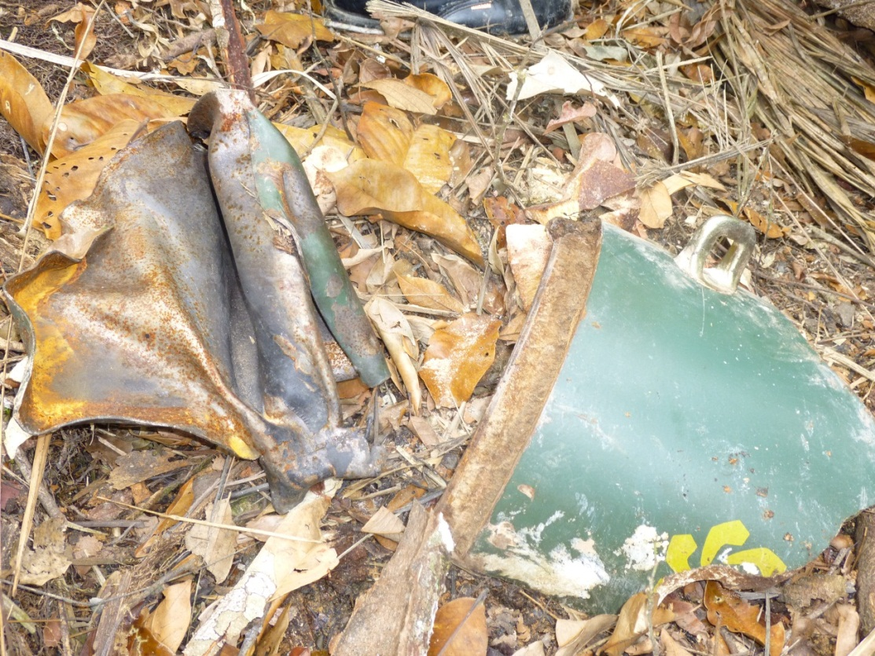

Elementos pertenecientes a las Bombas arrojadas por la Fuerza Aérea Colombiana

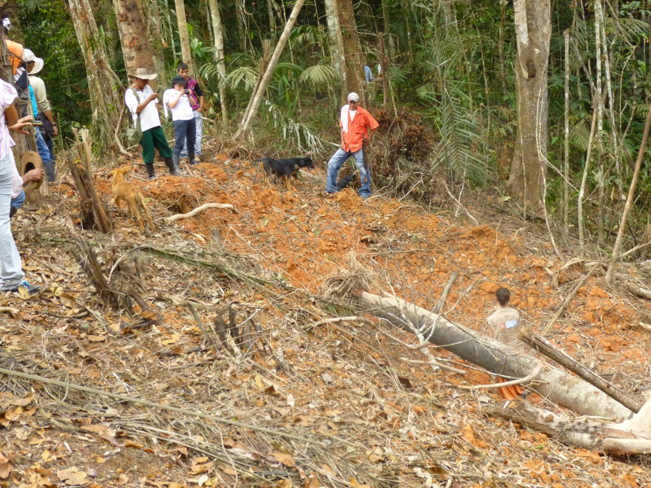

Orificio dejado por las Bombas, con un diámetro aproximado de 4 metros X 6 metros de largo

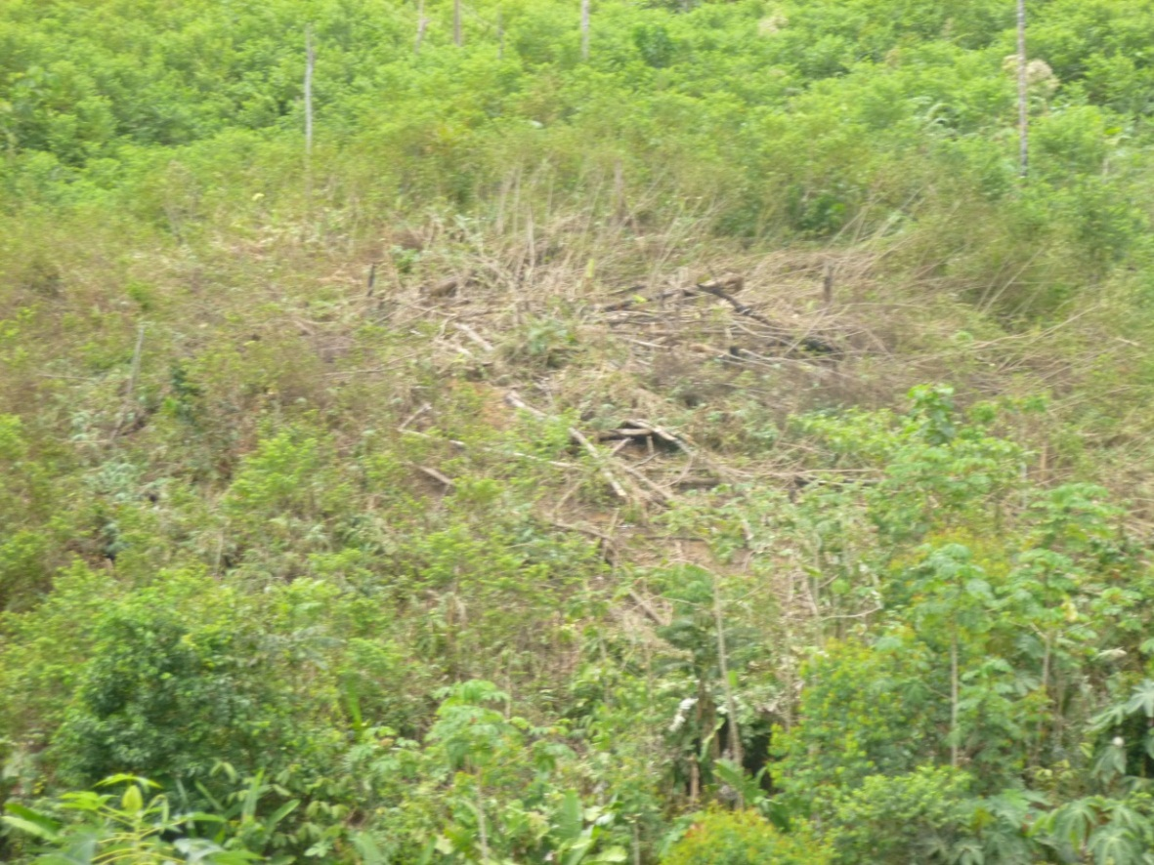

Daño en Bien Civil causado en los cultivos de Pan Coger, como consecuencia del desembarco de helicópteros

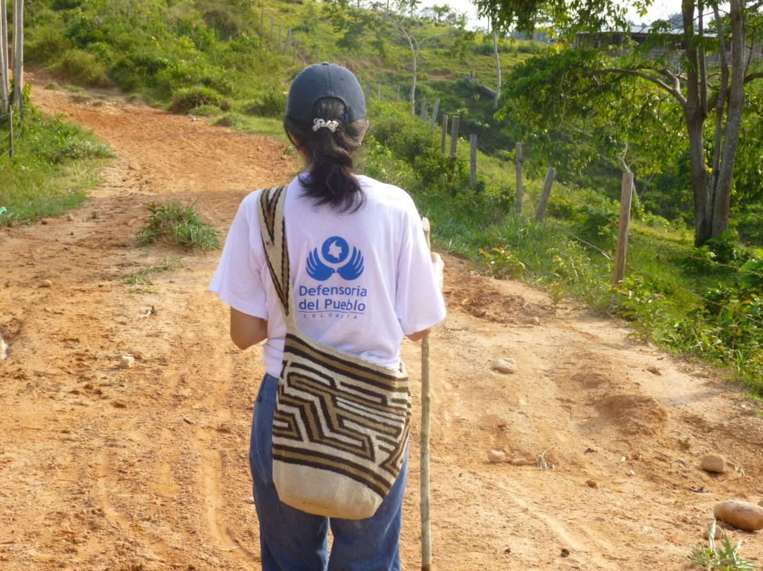

Acompañamiento Humanitario del Sistema de Alertas Tempranas de la Defensoría del Pueblo, Regional Antioquia

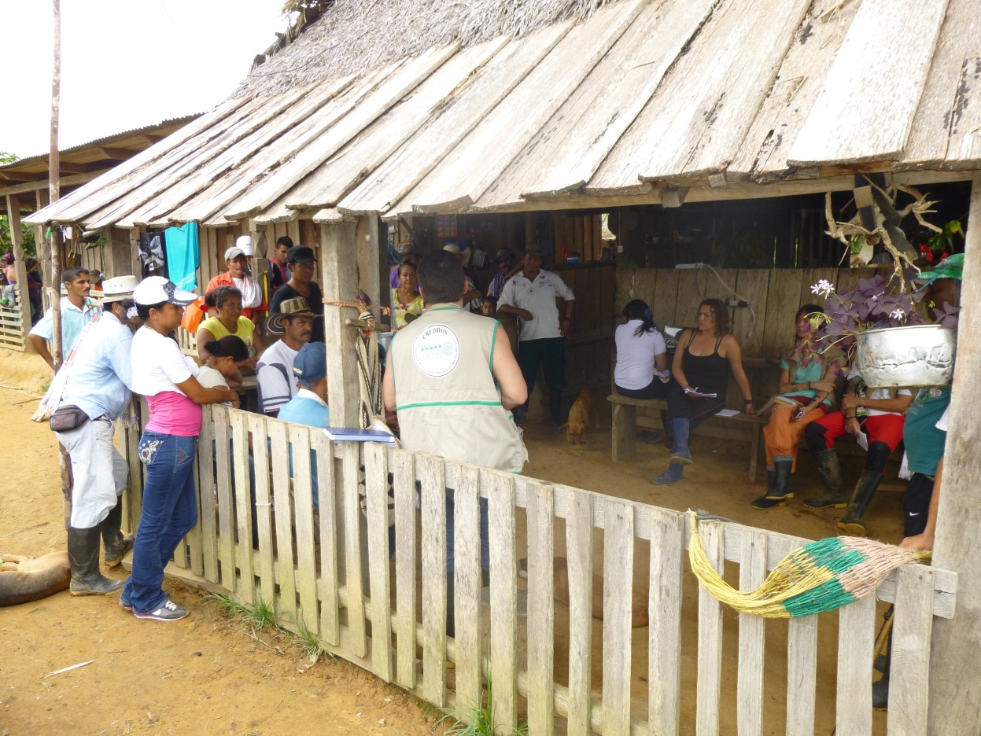

Asamblea realizada el día 04 de marzo de 2013 por parte de las comunidades campesinas de la Vereda Ojos Claros y los Integrantes de la Comisión de Verificación

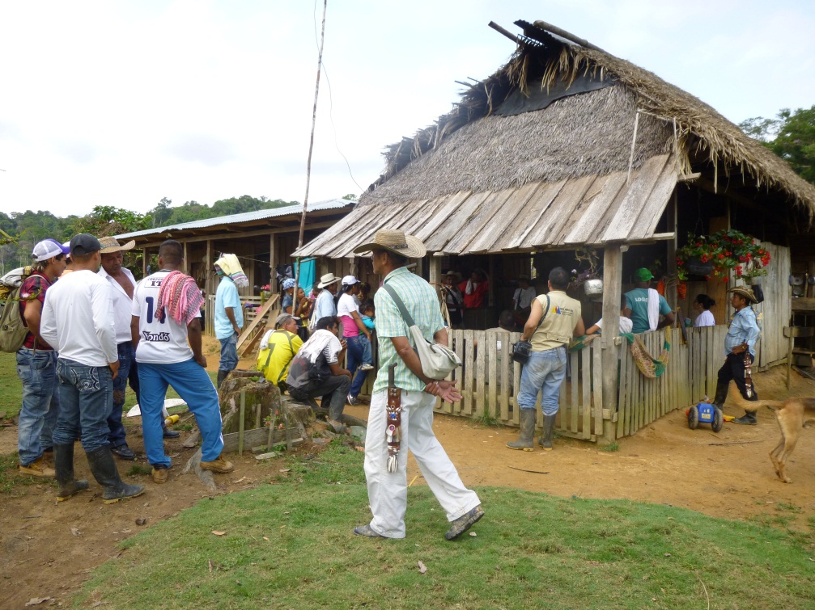

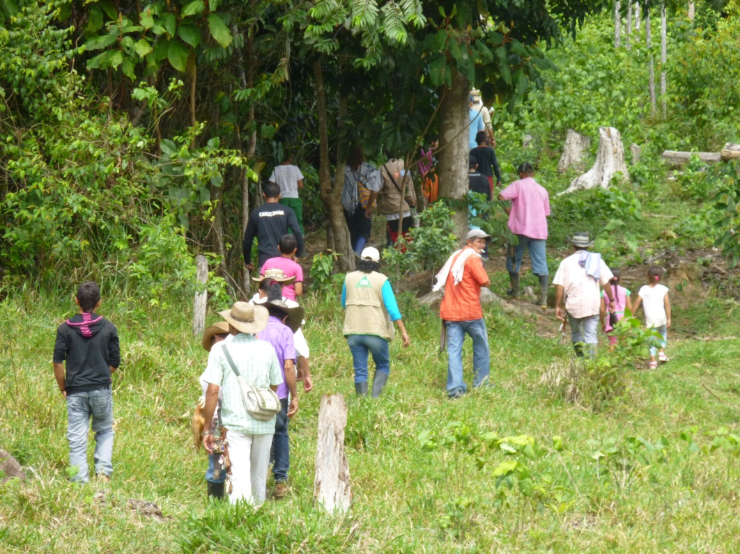

Desplazamiento de la comisión de verificación y de la comunidad de la Vereda Ojos Claros para realizar inspección del daño causado por las bombas

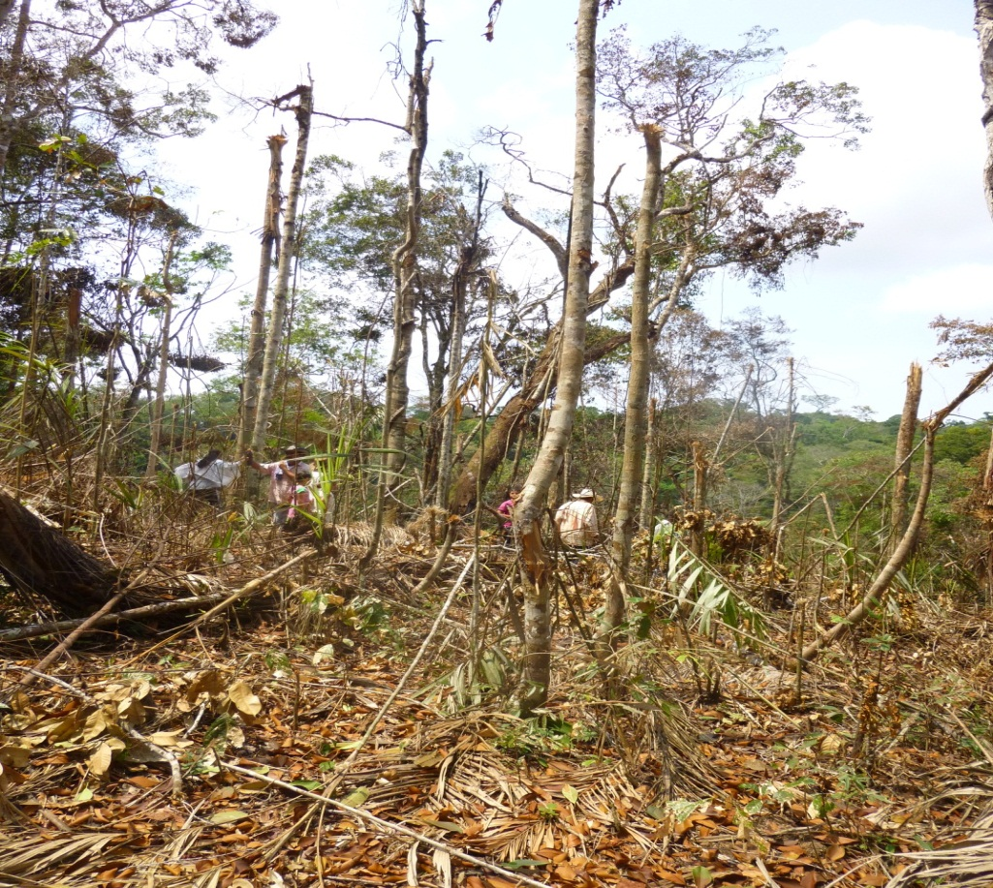

Afectación de la Flora y Fauna en los terreros de la finca del Señor Lorenzo Camacho

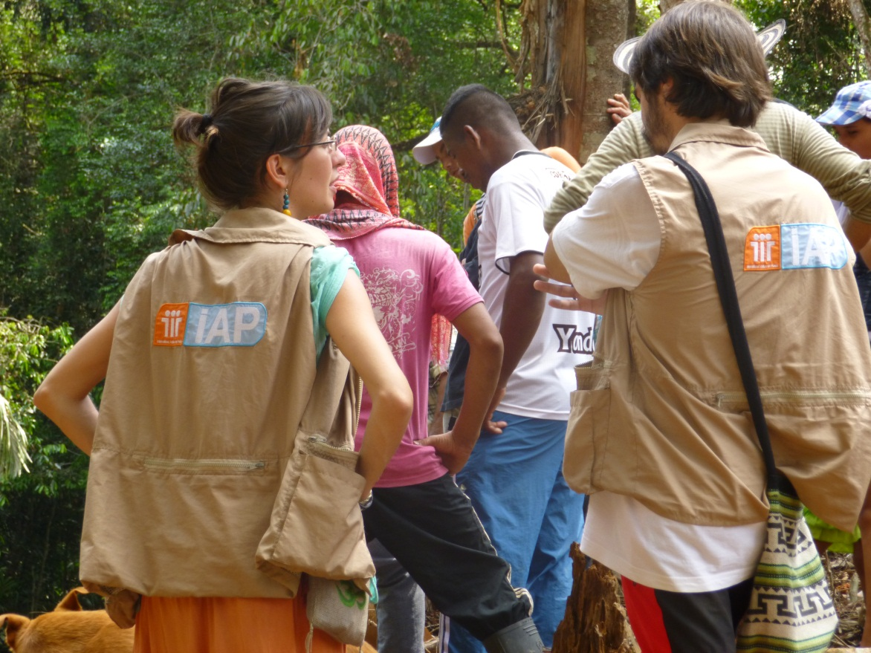

Acompañamiento Internacional a la comisión de verificación por parte de Action International For Peace

Organizaciones participantes de la comisión de verificación

. Corporación Acción Humanitaria por la Convivencia y la Paz del Nordeste Antioqueño – CAHUCOPANA.

. Corporación Regional para la Defensa de los Derechos Humanos CREDHOS.

. Asociación Campesina del Valle del Rio Cimitarra –ACVC.

. Asociación Regional de Victimas de Crímenes de Estado en el Magdalena Medio – ASORVIMM
Asociación de Desplazados Asentados en el Municipio de Barrancabermeja – ASODESAMUBA.

Escuela de Formación Popular Sandra Rondón Pinto.

Agencia Prensa Rural.

Sistema de Alertas Tempranas de la Defensoría del Pueblo, regional Antioquia.

Acompañamiento Internacional: Action International For Peace.

Cordialmente

CORPORACIÓN ACCIÓN HUMANITARIA POR LA CONVIVENCIA Y LA PAZ DEL NORDESTE ANTIOQUEÑO – CAHUCOPANA, 23 de febrero de 2013

